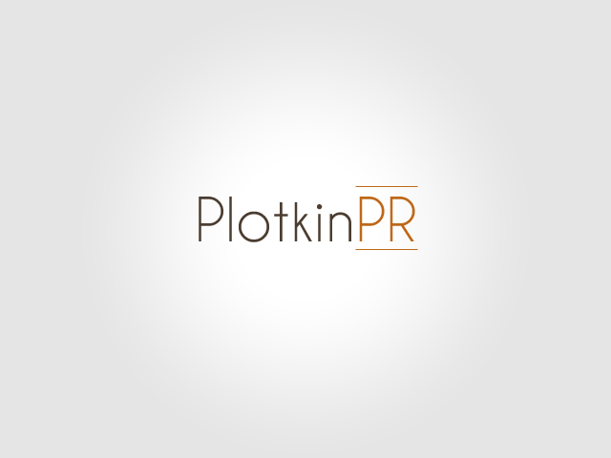
ינון מועלם
תנשמי
לינון מועלם שתי נשמות, האחת יהודית והשנייה תורכית. לפני תשע שנים עבר המלחין ואמן כלי ההקשה לחיות באיסטנבול ושם החל במסע מוזיקלי ואישי מרתק.
בין השאר, הוא הספיק להפיק 4 אלבומים מפרי יצירתו, לשתף פעולה עם כמה מגדולי המוזיקאים התורכים, להופיע בפני ראש ממשלת תורכיה וכסולן עם התזמורת הפילהרמונית של איסטנבול וליזום שיתופי פעולה בין מוזיקאים ישראליים ותורכיים, הן בתורכיה והן בישראל.
תנשמי הוא אלבום אישי וייחודי, המספר סיפור מסע רב שנים בין תרבויות ומייצג נאמנה את דרכו של ינון. הוא הוקלט בתורכיה עם מוזיקאים תורכיים אך יש בו גם שירים עבריים ויצירות מעולם המוסיקה היהודית.
שיר הנושא של האלבום החדש "תנשמי", הוא שיר שכתב ינון לאשתו, דילק, לאחר שנודע לו על הריונה:
"תנשמי, תנשמי,
תקחי חזק אל הריאות
הוא גדל שם בתוכך
עושה שם נפלאות".
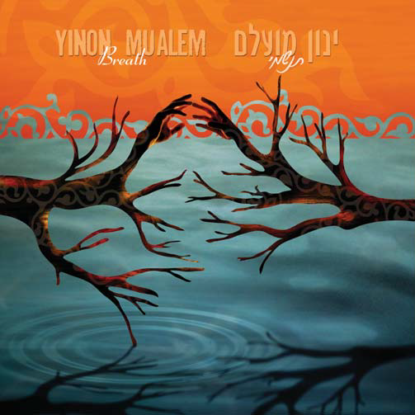
שרון פלוטקין – יחסי ציבור לאומנים
052-3469524
www.plotkin.pr.com
plotkin17@gmail.com

